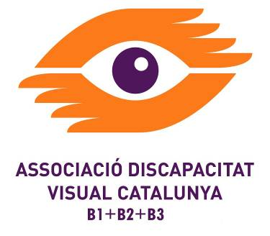
Cardenal Reig 32, 08028 Barcelona Tel: 93 447 04 04 info@b1b2b3.org – www.b1b2b3.org
EL BUTLLETÍ

SETEMBRE – DESEMBRE 2015

Festival Inclús, un èxit d’assistència

L’Aula d’Estudis Socials, l’entitat encarregada de fer les accions d’integració social de l’Associació, està d’enhorabona: El “Festival Inclús... audiovisuals i discapacitat” s’ha desenvolupat amb un èxit important de documents presentats, més de 300, i d’assistència, amb prop de 1.300 visitants. A més, l’emissora de ràdio que impulsa, Sintonia Social Ràdio, va aconseguir acreditació per retransmetre un partit del Barça i accedir a la Sala de Premsa i la seva difusió es veu augmentada per la col·laboració amb d’altres emissores que re-emeten alguns dels seus programes. L’èxit d’aquestes iniciatives ens permet suposar que, en pocs anys, aconseguiran finançar-se per si mateixes i alleujar del seu pes el nostre compte de despeses.
(segueix a l’interior)
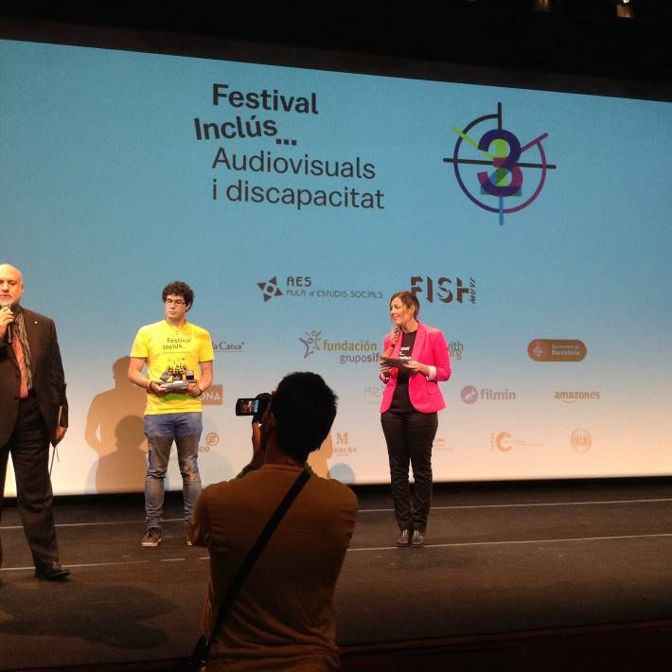

(Peu de foto: Un moment de l’entrega dels premis de l’Inclús)

SUMARI

EDITORIAL | p. 2
EL QUADRIMESTRE  EN XIFRES | p. 3
Assessorament i informació
Acompanyament i ajuda
Àrea de psicologia
Rehabilitació Bàsica
Form. tiflotecnològica
Integració Laboral
Sortides d’animació
Integració Social
L’ASSOC. ES MOU | p. 4
Aparicions als mitjans
Act. en l’àmbit de la Cultura: Turisme a BCN
Ampliació coneixements
Integració Social (AES)
La nostra ràdio (AES)
Integració laboral
Reivindicació dels drets
Esforços de finançament
Grup Motor ADVC
Millora Accessibilitat
Act. 2n Nivell Associatiu
Act. Relació Associativa
Relacions Institucionals
Relacions Ajuntament
ARTICLE A FONS | p. 9

EDITORIAL

Festival Inclús, un èxit d’assistència

L’Aula d’Estudis Socials, l’entitat encarregada de fer les accions d’integració social de l’Associació, està d’enhorabona: El “Festival Inclús... audiovisuals i discapacitat” s’ha desenvolupat amb un èxit important de documents presentats, més de 300, i d’assistència, amb prop de 1.300 visitants. A més, l’emissora de ràdio que impulsa, Sintonia Social Ràdio, va aconseguir acreditació per retransmetre un partit del Barça i accedir a la Sala de Premsa i la seva difusió es veu augmentada per la col·laboració amb d’altres emissores que re-emeten alguns dels seus programes. L’èxit d’aquestes iniciatives ens permet suposar que, en pocs anys, aconseguiran finançar-se per si mateixes i alleujar del seu pes el nostre compte de despeses.

El Festival Inclús va començar fa tres anys, sota el nom de “Disdoc” i amb feina si vàrem omplir una sala del cinema Girona amb 120 assistents en dos dies. El passat any, en el Palau Macaya, i ja amb el nom d’Inclús, aplegàrem a 420 persones en dos dies. Enguany, al CaixaFòrum, en tres dies hem batut tots els rècords amb els 1.300 visitants que han passat i gaudit dels 16 documentals finalistes, d’un curs d’audiodescripció i fins a 8 activitats paral·leles al Festival.

D’altra banda, continua creixent el nostre projecte de ràdio, obert a tots els nostres socis. S’estabilitza la graella de programació, però encara tenim molt d’espai per a cobrir i, a més, amb la re-difusió de continguts per altres emissores hem aconseguit d’augmentar sensiblement el nombre d’oients als que arribem. A més hem assolit un gran èxit institucional amb l’acreditació per a la retransmissió del Barça – Villanovense, que comportà la presència a la roda de premsa posterior i una pregunta sobre la tàctica de joc feta pel nostre col·laborador Julian Bruscantini a Luís Enrique, entrenador del Barça. El repte que té per endavant l’emissora és aconseguir la sostenibilitat financera, objectiu que comença a albirar-se.

També el Festival Inclús comença a aconseguir finançament propi, en subvencions i col·laboracions o patrocinis que permeten assegurar que properament deixi de representar un dèficit econòmic per a l’Associació i gaudir només de l’esforç de divulgació que està assolint i que fa només un any no ho haguéssim cregut. Per això hem de felicitar la Marta i l’Adriana de Fishmuvi, que han portat la producció del festival.



EL BUTLLETÍ
C/ Cardenal Reig 32
08028 Barcelona
Tel: 93-447-04-04
Fax: 93-447-01-14
info@b1b2b3.org
www.b1b2b3.org
Edita: Associació Discapacitat Visual Catalunya:B1+B2+B3
Director: Manel Martí i Salvador
Redactor en Cap: Daniel Rubio

EL QUADRIMESTRE EN XIFRES

Segueix un resum agregat de les actuacions portades a terme en les principals àrees de servei de l’Associació per a tenir-ne un ràpid accés a l’evolució de les mateixes i copsar on hem de fer més esforç i quines satisfan millor les vostres necessitats. Les definicions de cada àrea les podeu consultar a la “Cartera de Serveis”, que ja obra en el vostre poder.

Assessorament i informació
A través principalment de la treballadora social es porta a terme aquest servei, que el present quadrimestre deixa les següents xifres: Informació general a 110 persones a través del Telèfon de l’ull (900-900-505) o del telèfon de l’Associació, moltes de les quals requereixen seguiment, perquè són gent espanyola, però de fora de Catalunya i no tenen a la seva Comunitat Autònoma un referent on trobar els serveis que des d’aquí els donem. També resolt 8 consultes de no socis per correu electrònic. Presencialment s’han programat 19 entrevistes a possibles socis, en 15 d’elles la persona s’ha fet sòcia finalment. Hem programat 5 entrevistes de voluntariat, que han comportat 5 voluntaris nous. A més col·laborem amb el Departament de Justícia de la Generalitat i hem atès 5 persones que fan treballs en benefici de la comunitat. D’altra banda hem atès 3 estudiants de Grau Superior, la Cristina, el Nacho i en Jose Luís, que fan les seves pràctiques de Guia Turístic o d’Integració Social.

Acompanyament i ajuda a persones amb discapacitat visual
Servei estrella de la nostra associació, aquest quadrimestre hem atès 374 sol·licituds, la qual cosa representa un 98,2% de les demandes, havent atès gairebé totes les demandes d’acompanyament puntual i la major part d’acompanyaments regulars. Hem observat una reducció de la demanda de serveis, deguda a l’extensió del servei Porta a Porta, servei de taxi a preu de bitllet de T10, ofert per l’IMD als B1 amb discapacitat física, que ara beneficia a més persones cegues, però també les classes que fem de rehabilitació bàsica, que han permès una major autonomia dels qui les han seguides.

Àrea de psicologia
Durant aquest quadrimestre hem desenvolupat un total de 90 sessions individuals i es continuen els dos grups d’ajuda mútua, Un, setmanal, format per persones entre 35 i 55 anys, que va mantenir 15 reunions, i l’altre de caràcter quinzenal, composat per persones amb edat superior als 65 anys, que varen fer 7 reunions.

Rehabilitació Bàsica
És una de les àrees més valorades pels socis, aquest quadrimestre l’àrea de Rehabilitació Bàsica ha dut a terme 28 actuacions, 3 tan sobre tècniques de rehabilitació a la Llar, realitzades al domicili del soci, com de mobilitat amb bastó, a més de 15 de mobilitat amb bastó i 10 d’orientació per a persones amb baixa visió (B2).

Formació tiflotecnològica
Aquest quadrimestre s’han fet en aquesta àrea 238 actuacions. En detall: 53 actuacions en classes individuals a domicili, 18 actuacions en classes individuals a l’Associació, 70 actuacions d’atenció telefònica 49 consultes Online i 48 actuacions d’assessorament tècnic informàtic.

Integració Laboral
S’han atès 3 peticions d’inserció laboral, a les que s’està fent el seguiment, si bé aquest trimestre no podem informar de cap oferta de feina trobada.

Sortides d’animació sociocultural
El present quadrimestre hem realitzat 19 activitats d’animació sociocultural amb una assistència de 2.672 persones. Això vol dir que s’ha reduït el nombre d’activitats d’un 32% sobre el tercer quadrimestre de l’any anterior i la participació, en canvi, ha augmentat un 45%. Per tant hem passat d’una mitjana de més de 41 persones (41,1) per activitat a 88 (88,0). Aquí les mitjanes es disparen a causa de la inclusió dels participants del Festival Inclús, que s’han multiplicat per tres de l’any passat al present. També hem de destacar l’assistència de 25 persones de la nostra part al partit de futbol FCB – Villanovense.

Integració Social
Amb el suport de l’Aula d’Estudis Socials (AES) hem fet un seguit d’accions formatives. Hem format a 115 alumnes de Grau Superior de FP i Secundària, a 32 estudiants universitaris, a 43 professionals, a 7 voluntaris nostres, a 500 alumnes d’ESO a l’espai Fontana Jove i 300 persones (gairebé tots infants) a la Festa dels Súpers de TV3. Altrament 2 alumnes de l’Escola Superior de Turisme i Hosteleria de Barcelona, especialitat en Guies Turístics, fan pràctiques amb nosaltres. Així mateix hem ajudat 10 alumnes de Secundària en els seus treballs de síntesi. També cal destacar la celebració del Festival Inclús amb l’assistència de 1.300 visitants i la retransmissió des del Camp Nou del partit FCB – Villanovense per Sintonia Social Ràdio.

L’ASSOCIACIÓ ES MOU (Activitats i reunions)

Aquí normalment ressenyem en detall les nostres activitats, per a mostrar l’esforç continuat que fem per la consecució dels objectius fundacionals de l’Associació i mantenir memòria de les mateixes.

Aparicions als mitjans de comunicació
L’aparició en els mitjans ens permet fer difusió de la nostra feina i de les nostres necessitats com a col·lectiu. Aquest quadrimestre cal destacar 3 actuacions:

- 21 de setembre: Participem a una tertúlia a l’emissora RKB amb Ester Niubó (PSC) sobre les eleccions autonòmiques del 27 de setembre.
- 1 d’octubre: Ens fan una entrevista a Ràdio Sabadell per presentar la nostra emissora Sintonia Social Ràdio.
- 7 d’octubre: Reunió amb TV3 per preparar l’estant que ocuparem a la Festa dels Súpers.

Actuacions en l’àmbit de la Cultura: Turisme per Barcelona
Fem diverses actuacions, al marge de les activitats d’animació pròpiament dites que cal esmentar com les visites turístiques de companys estrangers amb discapacitat visual a Barcelona. Aquest quadrimestre destaquem 5 actuacions:

- 18 de setembre: Visita a “Raval Cultural”, per comprovar el nivell d’accessibilitat de la visita al barri que han preparat i que nosaltres inclourem dins de les nostres sortides d’animació sociocultural.
- 23 de setembre: Ens visiten a la nostra seu una periodista anglesa i una turista canadenca, que escriuen sobre accessibilitat per a persones amb discapacitat visual al món i els hi expliquem la situació actual a Barcelona.
- 1 d’octubre: Reunió amb Jerome Lefavbre d’Active Audio per explicar un projecte d’accessibilitat a museus, monuments, estacions de tren o altres llocs públics. Sobre aquest projecte o els altres que ens comenten o participem, podeu contactar-nos i us ampliarem tota la informació que d’ells en tinguem.
- 3 de novembre: Reunió amb els màxims responsables del MACBA, que ens expliquen el seu Pla d’Accessibilitat, finançat per Fundación Repsol i ens citen per a realitzar 2 cursos a tots els professionals del seu museu durant el proper mes de gener.
- 25 de novembre: Reunió amb el director del Museu Picasso, Bernardo Laniado-Romero, que ens explica el seu Pla d’Accessibilitat i amb qui provem de preparar sortides amb l’Associació.

Integració Social: Difusió i divulgació dels nostres coneixements (AES)
Els cursos i xerrades que oferim, en col·laboració amb l’Aula d’Estudis Socials, serveixen per llimar les barreres mentals de la societat envers nosaltres. Són 13 accions:
- 29 de setembre: Juntament amb Aina Plaza, de la Conselleria de Salut hi anem a l’hospital Pere Virgili per a iniciar la formació dels metges de tota Catalunya en tracte adient vers les persones amb discapacitat visual i divulgar el Telèfon de l’Ull.
- 2 d’octubre: Parlem amb Arantxa García López, responsable de Comunicació del Col·legi Oficial d’Òptics i Optometristes de Catalunya, per mirar d’informar tots els òptics catalans dels nostres serveis i, en especial, del Telèfon de l’Ull.
- 9 d’octubre: Curs a 25 professionals de l’Ajuntament al barri del Raval, de formació sobre persones amb discapacitat visual.
- 17 i 18 d’octubre: Mantenim un estant a la Festa dels Súpers de TV3 a Montjuïc, on repartí una quantitat ingent de tríptics a les persones que venien a la Festa, alhora que oferíem un taller de Braille i un de mobilitat (bastó) amb gran èxit de participació, que arribà a prop de les 300 persones (gairebé totes infants).
- 22 d’octubre: Formació a 80 alumnes d’Integració Social de l’escola Bemen3 amb la conferència “Canviem el xip”.
- 22 d’octubre: Curs sobre accessibilitat a 28 alumnes de Tercer curs d’Arquitectura de la Universitat Internacional de Catalunya (UIC).
- 28 d’octubre: Curs a 18 alumnes de l’entitat “Raval Cultural” sobre accessibilitat a la cultura de persones amb discapacitat visual.
- 9 i 10 de novembre: Formació a 500 alumnes de Secundària a l’espai “La Fontana Jove”, amb conferències de 10 minuts, un taller de mobilitat i un altre de comunicació.
- 24 de novembre: Formació sobre la mobilitat de les persones amb discapacitat visual a 4 alumnes del Postgrau d’Ensinistrament de Gossos d’Assistència fet per la Universitat Autònoma de Barcelona (UAB), que inclou l’especialitat de gossos guia per a cecs.
- 24 de novembre: Ens criden de la Universitat Politècnica de Catalunya (UPC) per tractar de l’accés a la universitat de les persones amb discapacitat. Aprofiten per mostrar prototips de cotxes autònoms i de robots acompanyants.
- 3 de desembre: Roda de Premsa de presentació del Festival Inclús.
- 4 al 6 de desembre: Celebració del Festival Inclús, amb assistència de 1.300 visitants i projecció dels 16 documentals finalistes dels 300 documentals presentats a concurs.
- 17 de desembre: Curs a 25 alumnes d’Integració Social de la Salle Gràcia de formació sobre persones amb discapacitat visual.
- Aquest quadrimestre s’ha atès a 10 alumnes en els seus treballs de síntesi, a més de formar als 7 nous voluntaris nostres, apuntats en el període.

Integració Social: Divulgació social a través de la ràdio (AES)
L’Aula d’Estudis Socials impulsa el projecte radiofònic per Internet “Sintonia Social Radio”, que pretén donar a persones amb discapacitat, a estudiants o a d’altres col·lectius amb difícil accés als mitjans de comunicació, l’oportunitat de generar continguts amb una vocació informativa sobre tots els aspectes del Tercer Sector i un perfil generalista amb tot allò que pugui interessar la gent, en un espai on periodistes o persones que s’hagin format en l’àmbit de la ràdio, especialment joves, puguin començar a donar les seves primeres passes. Si us interesseu per aquesta emissora que estem muntant, truqueu a l’Associació i pregunteu per en Manel o el Julian.
Recordem que, fins al gener, la programació comptarà amb els següents programes, de caràcter setmanal: “SENSE AFANY DE LUCRE”, els dijous per la tarda s’ocupa del Tercer Sector, “LO QUE EINSTEIN NUNCA EXPLICÓ”, emès els divendres vespre, un entretingut magazine, “UN LUNES REDONDO”, els dilluns al matí i els divendres al matí es comenta el que passarà el cap de setmana. A més, sí hi ha Champions o un partit destacat de lliga o copa, també ens ajuntem per a portar-te’l fins al teu dispositiu en semidirecte. Finalment “B1+B2+B3”, que s’emet els dilluns per la tarda, al voltant de la nostra associació i dels interessos de les persones amb discapacitat visual.
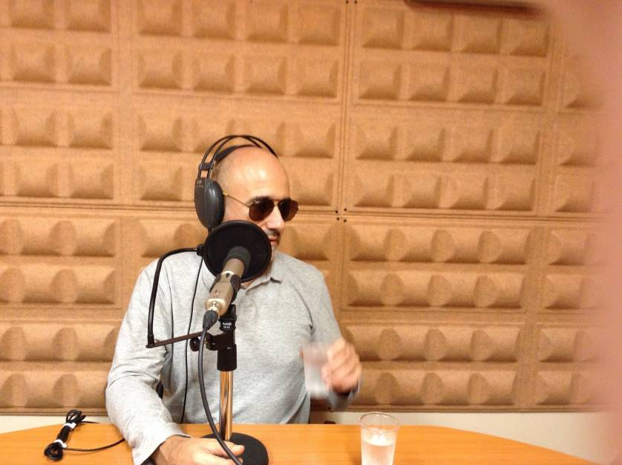

(Felipe a la ràdio al programa “Lo que Einstein nunca explico”)

Fent inventari dels programes fins ara, hem de destacar tres en particular:
- El 17 de setembre: Neus Munté, llavors vicepresidenta del govern català i consellera de Benestar Social, va compartir una distesa xerrada amb en Manel i ens feia saber quines eren les seves impressions sobre les persones amb discapacitat i el moment polític que travessa Catalunya, entrevista amb la que vàrem inaugurar l’emissora.
- Aquest quadrimestre va visitar l’Einstein Anna Closas de “The Social Coin”, un projecte de moneda virtual a canvi d’una obra desinteressada, amb el que formar una cadena de favors. També va acudir Jesús Aguilar, atleta implicat amb les persones amb discapacitat, donat que, a més de desenvolupar la seva passió pel running, és guia de gent que requereix suport en una carrera, encara més, va presentar un projecte vinculat a la lluita contra el càncer.
- Com a punt àlgid dels programes esportius, hem de destacar la retransmissió en directe del partit FC Barcelona-Villanovense, disputat al Camp Nou el 2 de desembre de 2015, després del qual, el nostre company Julian Bruscantini va tenir ocasió de fer una pregunta a Luís Enrique durant la roda de premsa a la que havíem tingut accés.
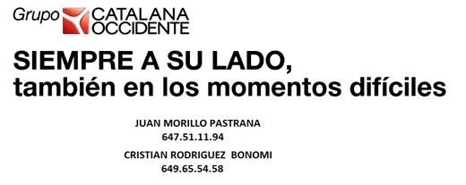

Integració laboral
Aquest quadrimestre cal esmentar que dos dels nostres socis fan el curs d’ESADE “Emprendedores”, a través de la Fundació Prevent, a on havien arribat derivats per nosaltres.

Reivindicació dels nostres drets
Es fonamental mantenir contacte amb les institucions per a aconseguir i mantenir fites essencials per al nostre col·lectiu. Cal lluitar per coses que semblaven aconseguides, evitar que desapareguin i assolir noves fites.

Esforços de finançament
Cal augmentar les vies de finançament, especialment privades, altrament no podrem atendre totes les necessitats detectades i serà difícil mantenir tots els nostres serveis. Us encoratgem a recolzar-nos amb idees i contactes. El Grup Motor en què alguns companys pretenem atendre aquesta necessitat continua funcionant amb resultats esperançadors a mig termini. Destaquem 2 accions:
- 15 de setembre: Reunió amb Dolors Martínez, Marta Quiroga i Sebastián Jódar, de Finan3, per estudiar solucions financeres al nostre deute.
- 2 de novembre: Reunió amb Cristina Iniesta, directora general d'Ordenació i Regulació Sanitàries, per preparar la subvenció de Sanitat 2015 de l’Associació.

Grup Motor de l’ADVC de finançament
Mercè a l’empenta d’un grup de socis i voluntaris hem pogut constituir un Grup Motor per cercar finançament, dedicat principalment a òptiques i centres oftalmològics, per cercar la seva col·laboració permetent-nos fer difusió, ajudant-nos a fer-la i derivar els seus pacients vers a l’Associació, quan calgui i oferir descomptes per als nostres associats. És una feina que durà fruits a mig i llarg termini, però ens fa molta il·lusió que alguns de vosaltres us hi hagueu engrescat i involucrat amb l’Associació. El grup s’ha reunit quinzenalment per posar en comú els esforços de cadascú, que han permès millorar, algunes col·laboracions, fer-ne de noves i refermar d’altres més antigues.

Accions per millorar l’Accessibilitat
Participem activament en diverses iniciatives que tenen per objectiu millorar l’Accessibilitat per a les persones amb discapacitat visual, especialment en l’àmbit de la Cultura. Hem de remarcar en aquest àmbit 1 acció a comentar:
- 25 de novembre: Reunió de la Taula d’Assessors del FCB, on es varen presentar els projectes per al nou Palau Blaugrana.

Activitats de Segon Nivell associatiu
Pertanyem a Acción Visión España (AVE), a la Federació Catalana de Voluntariat Social (FCVS) i a la Plataforma d’Entitats de Persones amb Discapacitat de Les Corts, entre d’altres. Hem de remarcar en aquest Segon Nivell 1 acció:
- 24 de setembre: Presència a l’estant de la FCVS a la Pl. Catalunya, amb motiu de la Fira d’Entitats de la Mercè.

Activitats de relació associativa: Fem xarxa!
A més de les relacions amb entitats de Segon Nivell, creiem vital fer xarxa amb d’altres associacions de Primer Nivell, com nosaltres, amb les que tenim objectius comuns dins la discapacitat visual o al marge d’aquesta. Destaquem 1 acció:
- 18 de setembre: Assistència al Festival d’Esclat, en el que actuava el grup musical Gospel Viu.

Relacions Institucionals
La relació d’activitats conforma la radiografia de l’esforç continuat que realitzem en favor de la consecució dels objectius fundacionals de l’Associació. Recordem 2 accions:
- 18 de setembre: Assistència al Pregó de les Festes de la Mercè, fet per l’humorista i presentador, n’Andreu Buenafuente.
- 2 de desembre: Assistència a la presentació del Bastó Blanc i Vermell de sordceguesa, convidats per APSOCECAT.

Relacions amb l’Ajuntament de Barcelona
Per la seva importància, donada la nostra ubicació a la ciutat, hem decidit explicar en punt apart les reunions fetes amb aquesta cabdal institució. Destaquem 6 accions:
- 4 de setembre: Reunió amb Ramon Lamiel, Gerent de l’IMD, per organitzar una web accessible que reculli les visites adaptades per a persones amb discapacitat visual a Barcelona i a Catalunya, amb finançament de la Taxa Turística.
- 23 de setembre: Reunió amb Yolanda Anguita i d’altres responsables de l’Ajuntament de Les Corts sobre els museus i d’altres temes pendents.
- 29 de setembre: Participació en la reunió del Grup Motor de les Corts 20x20x20 feta per establir el programa de treball per a aquesta legislatura.
- 7 d’octubre: Reunió a l’Institut Municipal de persones amb Discapacitat (IMD) sobre museus de Barcelona, fent més incidència en els museus del Disseny i de les Cultures.
- 10 de novembre: Reunió del Consell del Barri Maternitat-Sant Ramon. La nostra entitat acudeix a aquest Consell, en ser veïna del mateix, però si algun soci volgués representar-nos en el del seu barri o municipi, estarem encantats de donar-li suport i augmentar la nostra capacitat de transformació social.
- 19 de novembre: Nova reunió del Consell del Grup Motor de Les Corts 20x20x20.

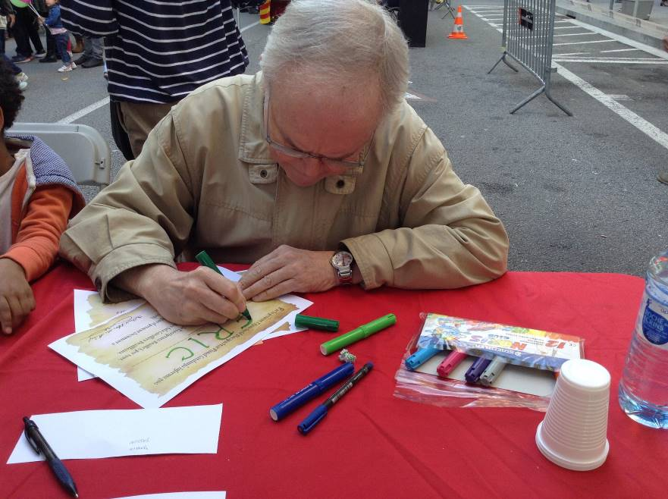

(Voluntari omplint diplomes del Taller de Braille a Sant Ramon)

ARTICLE A FONS

Modificacions en la fiscalitat de les donacions

El govern conservador va prometre d’aprovar una Llei de Mecenatge que permetés un finançament més àgil de les associacions i entitats del Tercer Sector, però, ja se sap que els polítics acostumen a patir d’amnèsia postelectoral i aquesta Llei deu llanguir en algun calaix en forma d’esborrany o de notes per a l’esborrany.

Això no obstant, conscient de l’abisme al què ens abocava amb la seva política de retallades públiques, han col·locat un pedaç que ens anirà força bé fins que s’aprovi una llei favorable per al nostre finançament.

Ja l’any 2015 la fiscalitat es féu més favorable i les donacions i aportacions a les entitats declarades d’Utilitat Pública, com la nostra, ja desgravava al 50% de l’aportació en l’IRPF (això ho haureu de tenir en compte en fer la declaració d’enguany, que correspon a l’any passat). Aquest any la desgravació arriba al 75% amb el detall que desglossem a continuació:

- Les persones privades comptaran amb una desgravació a l’IRPF del 75% de la seva aportació anual de col·laboració, en els 150 primers euros i d’un 30% per sobre d’aquesta quantitat, si l’aportació és puntual i d’un 35% si està fidelitzada amb nosaltres per tres anys o més.
- En el cas de les empreses, tenen una desgravació en l’Impost de Societats del 35% de l’import (sigui quin sigui aquest) si és una donació puntual i d’un 40%, si és un donatiu fidelitzat per tres anys o més.

És per això que, a partir del 2016, la quota anual de 100 euros de l’Associació comporta una despesa, després d’impostos, de només 25 euros, donat que la resta es dedueix de l’impost. És cert que molts dels nostres socis no en fan declaració, però cadascú ha d’informar-se bé, donat que l’IRPF es paga en moltes activitats de manera invisible. A les pensions, en els comptes bancaris, de manera que s’ha de valorar si no val la pena tenir la molèstia de fer la declaració, si resulta que et retornen els diners que t’ha retingut Hisenda prèviament.

També cal remarcar que és qualsevol donació la que tindrà aquest benefici, no només la quota, de manera que tant socis com qualsevol altra persona que vulgui col·laborar amb nosaltres gaudirà d’aquesta nova fiscalitat i Hisenda li retornarà 3 de cada 4 euros que ens aporti. Per això és el moment de dir a les persones del nostre entorn que aprofitin l’avinentesa per ser solidaris amb les nostres necessitats.


ENTITATS QUE COL·LABOREN AMB NOSALTRES

Institucions públiques
Ajuntament de Barcelona
- Serveis Personals
- Participació Ciutadana
- Districte de Les Corts
Ajuntament de Cambrils
Ajuntament de Castellar del Vallès
Diputació de Barcelona
Generalitat de Catalunya
- Departament de Benestar Social i Família (Institut Català d’Assistència i Serveis Socials ICASS) // (Direcció General d’Acció Cívica i Comunitària)
- Departament de Cultura
- Departament d’Empresa i Ocupació (Dir. Gral. de Telecomunicacions i Societat de la Informació)
- Departament d’Ensenyament
- Departament de Salut

Fundacions Privades
Fundación Antoni Serra Santamans
Fundación Ared
Fundación Barclays Bank
Fundació Creatia
Fundació “la Caixa” – Obra Social de “la Caixa”
Fundació Caixa Laietana
Fundació Levi-Strauss
Fundació Maria Francisca de Roviralta
Fundació Privada Òscar Ravà
Fundació Pfizer
Fundación Prevent
Fundación Red-especial
Fundació Renta – Corporación
Imagen en Acción (ONG)

Empreses privades
Alcon
Agencia Popular de Viajes (APOVI)
Blind Records
Calella Moventis
Desarrollos Gus S.L.
El Corte Inglés
Gràfiques Sagrera
Image films
Imatge i Servei
Novartis
Oficina 3015 de “la Caixa”
Rehasoft (Ajudes Tècniques)
Sanitas Residencial
VSV Abogados Asociados

Òptiques
General Òptica
Òptica Ares
Òptica Armand
Òptica Bassol
Òptica Cottet
Òptica Fernando Palomar
Òptica Luna

Centres de Baixa Visió
Cottet Baixa Visió
BCN Baixa Visió
IMO Baixa Visió

Centres Oftalmològics
Institut de la Màcula i la Retina
ICR: Institut Català de la Retina
IMO: Institut de Microcirurgia Ocular
IOB. Instituto Oftalmológico de Barcelona

